МІНІСТЕРСТВО ОСВІТИ ТА НАУКИ УКРАЇНИ

ОДЕСЬКИЙ НАЦІОНАЛЬНИЙ ПОЛІТЕХНІЧНИЙ УНІВЕРСИТЕТ

Інститут комп’ютерних систем

Кафедра інформаційних систем

Звіт

Лабораторна робота №2

З дисципліни «Технології створення ПП»

Варіант 17

Виконали:

Студенти групи НУІ-191

Леонтьєв Н.

Глущенко Д.

Перевірили:

Блажко О. А.

Одеса – 2020

**1.Тем**а: Визначення вимог користувача до програмного продукту

**2.Мета**

**3.Хід роботи:**

**Завдання 1 Створення User Story споживача ПП**

•Менеджеры делают заказ компаниям или платформам с которыми сотрудничают на поставку мобильной техники или информации о ней.

•Компании поставляют мобильные устройства или информацию о инх.

•Сотрудники подготавливают информацию и дают программистам.

•Программисты располагают данную информацию на ресурсе.

•Посетители заходят на платформу и ищут нужное им устройство.

•Посетители могут иметь возможность заказать продукт.

•Посетители могут обратиться в систему поддержки.

•Посетители способны пройти регистрацию для более удобного пользования ресурсом.

**Завдання 2 Опис діаграми прецедентів ПП**

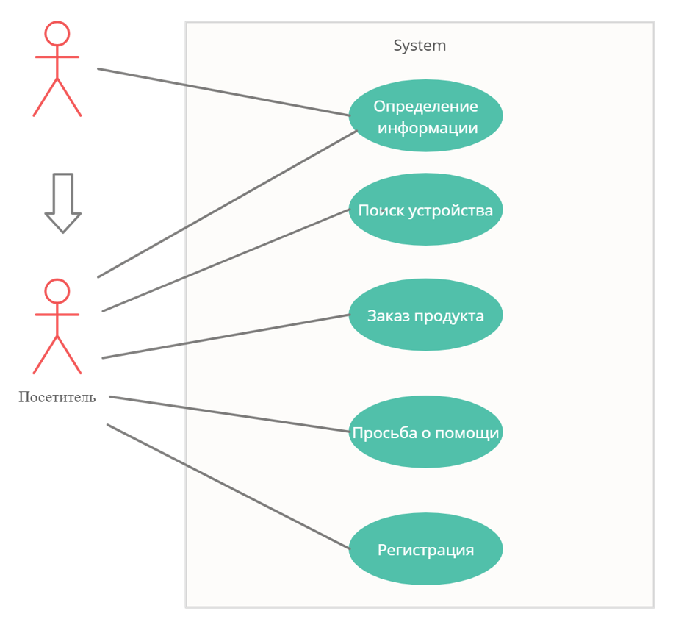

**Завдання 3 Опис сценаріїв використання прецедентів ПП**

1)− назва прецеденту: Определение информации

− передумови початку виконання прецеденту : наявність поступання інформації до менеджера

− актори як зацікавлені особи у виконанні прецеденту:

− актор-основна зацікавлена особа як ініціатор початку прецеденту: програміст

− гарантії успіху (що отримають актори у разі успішного завершення

прецеденту): базу даних з інформацією про мобільні пристрої

− основний успішний сценарій (формат опису: <номер кроку> <опис дії>): 1. програміст відображає дані на веб-ресурсі 2.веб-ресурс може надати всю необхідну інформацію

− альтернативні сценарії: 1.програмісту не вдається загрузити дані

2. веб ресурс не виконує поставлених цілей

2)− назва прецеденту: Поиск устройств

− передумови початку виконання прецеденту: наявність пристроїв

− актори як зацікавлені особи у виконанні прецеденту;

− актор-основна зацікавлена особа як ініціатор початку прецеденту:відвідувач

− гарантії успіху (що отримають актори у разі успішного завершення

прецеденту): саме той пристрій, дані якого вводив у фільтр

− основний успішний сценарій (формат опису: <номер кроку> <опис дії>); 1.відвідувач корректно вводить дані 2.ресурс видає необхідний результат

− альтернативні сценарії: 1. відвідувач хибить у даних 2. Програма не може задовольнити некоректний запит

3)− назва прецеденту:Заказ продукта

− передумови початку виконання прецеденту: наявність пристрою на складі

− актори як зацікавлені особи у виконанні прецеденту:

− актор-основна зацікавлена особа як ініціатор початку прецеденту: відвідувач

− гарантії успіху (що отримають актори у разі успішного завершення

прецеденту): можливість придбання бажаного пристрою

− основний успішний сценарій (формат опису: <номер кроку> <опис дії>); 1.відвідувач робить запит на придбання 2.Ресурс відповідає позитивно

− альтернативні сценарії: 1.відвідувач робить запит на придбання 2.Ресурс не бачить в наявності та відповідає негативно

4)− назва прецеденту: Просьба помощи

− передумови початку виконання прецеденту: Наявність служби підтримки

− актори як зацікавлені особи у виконанні прецеденту:

− актор-основна зацікавлена особа як ініціатор початку прецеденту: Відвідувач

− гарантії успіху (що отримають актори у разі успішного завершення

прецеденту): Допомогу у разі необхідності

− основний успішний сценарій (формат опису: <номер кроку> <опис дії>): 1. Відвідувач робить запит на допомогу згідно із запропонованими варіантами 2.Ресурс або надає телефон консультанта або підключає консультанта, який може допомгти у письмовому вигляді

− альтернативні сценарії: 1.Відвідувач робить запит на допомогу 2. Ресурс не може в заданий час звязатись з клієнтом й той виходить з ресурсу.

5)− назва прецеденту: Регистрация

− передумови початку виконання прецеденту: Наявність даної процедури в ресурсі

− актори як зацікавлені особи у виконанні прецеденту;

− актор-основна зацікавлена особа як ініціатор початку прецеденту: Відвідувач

− гарантії успіху (що отримають актори у разі успішного завершення

прецеденту): Отримають переваги над незареєстрованими відвідувачами

− основний успішний сценарій (формат опису: <номер кроку> <опис дії>): 1. Відвідувач вводить свої дані 2. Вони підходять під усі потреби ресурсу, операція успішна

− альтернативні сценарії: 1. Відвідувач вводить неправильно дані 2. Програма бачить це й просить ввести дані заново.

**4.Висновок:**

У даній роботі я набув необхідного у майбутньому вивченні курсу досвіду в області , яку вивчає даний курс. На шляху рішення я натикався на труднощі, які успішно вирішував.